*Objetivo del ejercicio:*

1. *Repasar el concepto de tipo de Entidad Supertipo. También llamada Superclase, Generalización o Especialización.*
2. *Repasar el operador UNION en SQL.*
3. *Repasar CASE WHEN como expresión del SELECT.*
4. *Repasar las funciones CONVERT e IFNULL, y aprender la función CONCAT como expresión.*

# EJERCICIO Vehículos

Se desea tener informatizada alguna información acerca del parque de vehículos que circulan habitualmente por una ciudad. Los datos que se quieren conocer sobre los conductores son: nombre, primer apellido, DNI y número de años con carnet de conducir. Se distinguen tres tipos de vehículos: coches, motos y camiones. De todos ellos se desea conocer marca y matrícula. Además, para el caso de los coches: el número de puertas y para el caso de los camiones: la LonCam y la tara.

Se pide:

1. Modelar la base de datos. Para ello haremos:
   1. Diseño Conceptual de Datos utilizando un Diagrama o Modelo Entidad-Relación. Lo hacemos en papel y lo pasamos a la Herramienta CASE ERD Plus.

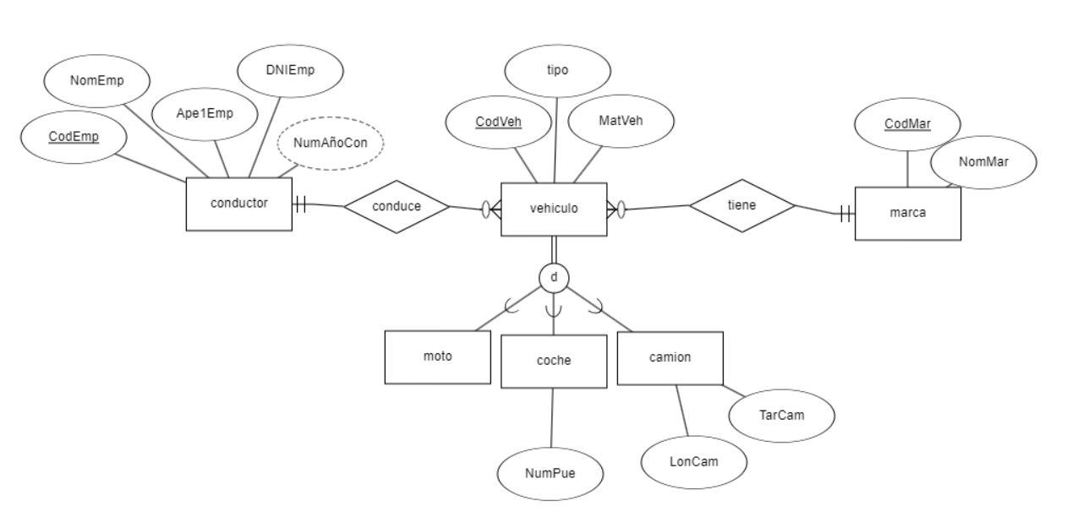

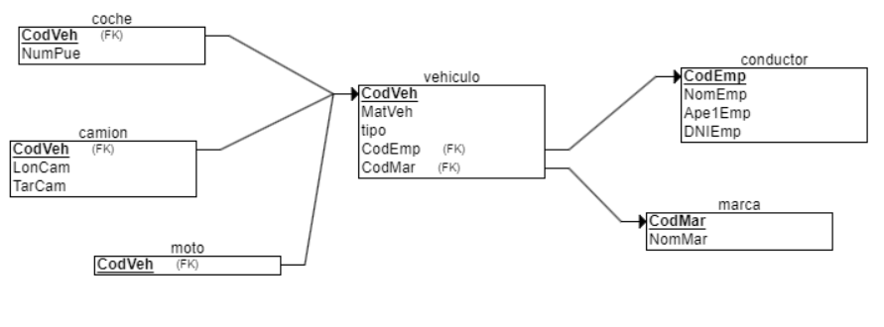

* 1. Diseño Lógico de Datos utilizando un Diagrama de Estructura de datos (DED). Lo hacemos en papel y lo pasamos a la Herramienta CASE MySql Workbench. En este apartado también vamos a poner el Diagrama Referencial que genera ERD Plus a partir del Modelo Entidad-Relación. Recuerda que el Diseño Lógico de Datos es hacer el modelo relacional y para ello podemos hacer un DED o un Diagrama Referencial.

Hacer este apartado de tres maneras diferentes.

# CASO 1

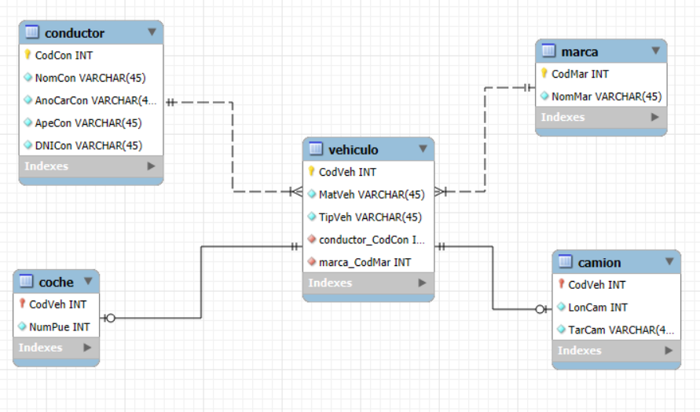

# CASO 2

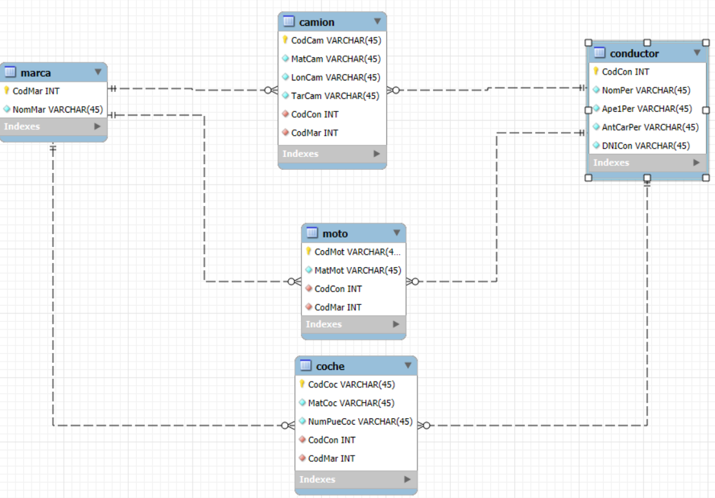

# CASO 3

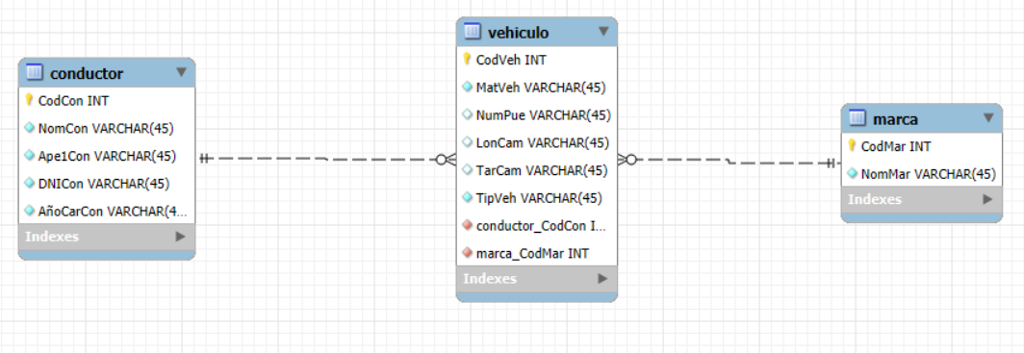

* 1. Diseño Físico de Datos. Creamos la base de datos y las tablas en SQL para cada uno de los tres DEDs obtenidos en el apartado anterior.

# Posibilidad 1

**Posibilidad 2**

# Posibilidad 3

1. Insertar los mismos datos desde phpmyadmin para las tres bases de datos.

**Posibilidad 1**

INSERT INTO marca (CodMar,NomMar) VALUES (1,'Seat'),

(2,'Volvo'),

(3,'Honda');

INSERT INTO conductor (CodCon,NomCon,Ape1Con,DNICon,AñoCarCon) VALUES (1, 'Paco', 'Jones', '98776612J', '2006/09/10' ),

(2, 'Lucía', 'Peréz', '34447723D', '1993/03/25');

INSERT INTO vehiculo (CodVeh,MatVeh,TipVeh,CodMar,CodCon) VALUES (1,'4312 GRT','Coche',1,1),

(2,'5678 FGT','Camión',2,2),

(3,'3211 LKG','Moto',3,2);

INSERT INTO coche(CodVeh,NumPue) VALUES (1,5);

INSERT INTO camion(CodVeh,TarCam,LonCam) VALUES (2, 10000,12);

**Posibilidad 2**

INSERT INTO marca (CodMar,NomMar) VALUES (1,'Seat'),

(2,'Volvo'),

(3,'Honda');

INSERT INTO conductor (CodCon,NomCon,Ape1Con,DNI,AñosCarnet) VALUES (1, 'Paco', 'Jones', '98776612J', '2006/09/10'),

(2, 'Lucía', 'Peréz', '34447723D', '1993/03/25');

INSERT INTO coche (CodVeh,MatVeh,NumPuertas,CodMar,CodCon) VALUES (1,'4312 GRT',5,1,1);

INSERT INTO camion (CodVeh,MatVeh,TarCam,LonCam,CodMar,CodCon) VALUES (2,'5678 FGT',10000,12,2,2);

INSERT INTO moto (CodVeh,MatVeh,CodMar,CodCon) VALUES (3,'3211 LKG',3,2);

**Posibilidad 3**

INSERT INTO marca (CodMar,NomMar) VALUES (1,'Seat'),

(2,'Volvo'),

(3,'Honda');

INSERT INTO conductor (CodCon,NomCon,Ape1Con,DNI,AñosCarnet) VALUES (1, 'Paco', 'Jones', '98776612J', '2006/09/10'),

(2, 'Lucía', 'Peréz', '34447723D', '1993/03/25');

INSERT INTO vehiculo(CodVeh,MatVeh,TipVeh,NumPuertas,TarCam,LonCam,CodMar,CodCon) VALUES (1,'4312 GRT','COCHE',5,NULL,NULL,1,1),

(2,'5678 FGT','CAMIÓN',NULL,10000,12,2,2),

(3,'3211 LKG','MOTO',NULL,NULL,NULL,3,2);

1. Realizar las siguientes consultas en SQL en las tres bases de datos.

3.1 Obtener los datos de los coches.

* 1. Obtener los datos de los camiones
  2. Obtener los datos de las motos.
  3. Obtener los datos de todos los vehículos.

**Posibilidad 1**

**Posibilidad 2**

**Posibilidad 3**